Средства альтернативной коммуникации, как условия организации инклюзивного образования для детей с расстройством аутистического спектра
Е. В. Белоусова
КУ Нижневартовская санаторная общеобразовательная школа
Г. Нижневартовск

Расстройство аутистического спектра - это особая форма нарушенного психического развития с неравномерностью формирования различных психических функций, со своеобразными эмоционально-поведенческими, речевыми и иногда интеллектуальными расстройствами. Под аутизмом понимается стремление ребёнка уйти от контактов с окружающими, находиться в себе, своем внутреннем мире, необщительность. Особенностями поведения такого ребенка является, избегание контактов даже с родственниками, нежелание и неспособность играть вместе со своими сверстниками, отсутствие интереса к окружающему миру, страхи, агрессия и самоагрессия, стереотипность в поведении, нарастающая с возрастом задержка речевого развития. Для многих детей с РАС характерны нарушения коммуникативной сферы. Недоразвитие вербальной коммуникации не компенсируется спонтанно в виде использования невербальных средств (жестов, мимики) и альтернативных коммуникативных систем.
Коммуникативные нарушения - это проблемы, связанные с произнесением звуков (фонологическое расстройство) или нарушением плавности речи (заикание), они могут проявляться при общении (расстройство развития экспрессивной речи), или при понимании того, что говорят другие люди (смешанное экспрессивно-рецептивное расстройство). Эти расстройства в дальнейшем могут повлечь за собой различные проблемы в обучении.
Всех детей с РАС невозможно вписать в общие рамки, ведь каждый из них обладает индивидуальными характеристиками, находится в различных фазах развития, имеет или не имеет отягощающие инклюзию особенности. Суть заключается в том, чтобы инклюзия помогла ребенку познать социальную информацию о том, как взаимодействовать с другими, а также изучить образовательную программу, которая поможет в развитии функциональных навыков для перехода во взрослый мир.
Инклюзивное образование строится на многих принципах одним из которых является принцип развивающей среды. Он предполагает наличие необходимых средств обучения и коммуникации с учетом структуры нарушения в развитии.
Самые главные трудности, с которыми может столкнуться любой педагог, начинающий работать с такими детьми-это отсутствие учебных навыков и коммуникации. Поэтому обучение этих детей начинается с установления контакта между педагогом и ребёнком, формирования учебного навыка и выработка стереотипа поведения ученика на уроке, а именно обучаем ребёнка по звонку занимать и покидать своё место за партой, учим ребёнка ждать пока учитель не подойдёт к нему, стараться выполнять задания самостоятельно, правильно и аккуратно.
Для обучения детей с РАС требуются особые условия в организации процесса обучения, а также особые приёмы в работе. Специальных учебников, тетрадей и других учебно-методических комплексов для таких детей не существует. Так как группа детей с аутизмом очень разнородная, то в некоторых случаях требуется создание специальных индивидуальных рабочих тетрадей, прописей, дидактического и другого учебного материала адаптированного почти под каждого ребёнка. Учащиеся имеющие кажущийся одинаковым диагноз совершенно разные на самом деле и требуют к себе особый индивидуальный подход на протяжении всех занятий.
Для того, чтобы начать обучение детей с РАС нужно создать специальные условия удовлетворяющие особые образовательные потребности учащихся. Одним из главных условий для успешной работы с данной категорией детей-является организация его рабочего места и оформление специальной среды в классе. Для детей с расстройствами аутистического спектра необходимым средством обучения является визуальная поддержка.
В нашем учреждении стремятся создать такую обучающую среду, чтобы ребёнок с РАС чувствовал себя комфортно: это специальные парты с ограничением угла зрения(так как таким детям свойственно отвлекаться на любые посторонние раздражители)(Рис.1.)

Рисунок 1. Парта с ограничением угла зрения.

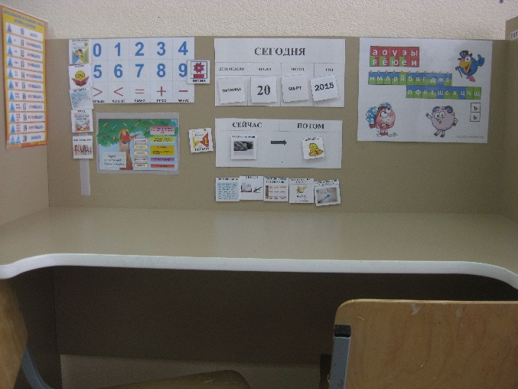
и всесторонняя визуальная поддержка(Рис.2.)

Рисунок 2.Классная доска.
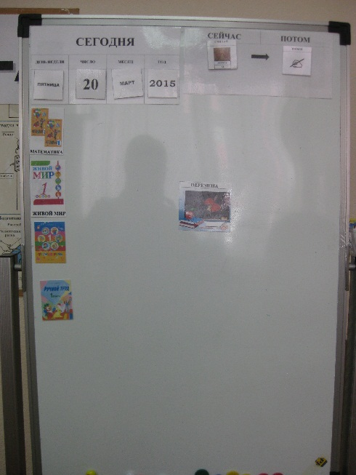

вплоть до санитарно-гигиенических процедур.(карточки, схемы, пиктограммы)(Рис.3.)

Рисунок 3. Этапы мытья рук

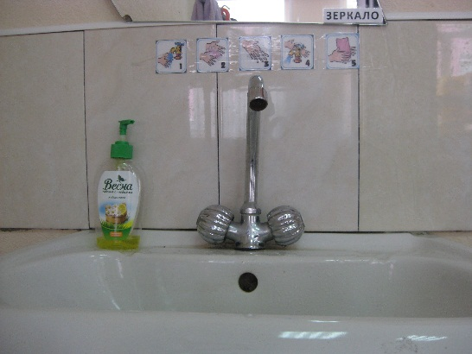Визуальная поддержка - помогает ребёнку более комфортно чувствовать себя в классе и на уроке. Подобная методика применяется в связи с тем, что большинство детей с РАС понимают и запоминают лучше то, что они ВИДЯТ, чем то, что они СЛЫШАТ. Когда ребёнок видит и знает, какие виды деятельности на сегодняшний день его ожидают в классе, чем он будет заниматься на уроке, это снимает тревожность таких детей и исключает проявление нежелательного поведения у ребёнка.
Для обучения ребёнка с аутизмом очень хорошо подходит китайский принцип: «я слышу, и я забываю, я вижу, и я запоминаю, я делаю, и я понимаю».
У учащихся с РАС наблюдается обширный спектр речевых расстройств.
Категория детей с аутизмом не способна к диалогу, так как ребёнок не умеет выполнять роль слушателя и не в состоянии поддерживать беседу, но при этом он активно пользуется развернутой речью. Учащийся способен цитировать что либо из любимой книги, мультфильма и т. д., длительно рассуждать на интересующую его тематику. Речь таких детей торопливая иногда не соответствует смыслу произносимого, нечеткая со своеобразной интонацией, ребёнок как бы разговаривает сам с собой.
Часто создается впечатление, что учащийся не понимает данную ему инструкцию. На заинтересовавшую же его эмоциональную ситуацию, ребёнок может дать моментальную живую реакцию.
Все имеющиеся речевые нарушения у детей с разными вариантами РАС очень разнообразны, но у всех встречается недостаточность понимания, осмысления речи, т.е. прагматической её части, что является следствием нарушения коммуникации. [2,с.66-71]
При РАС в большей степени, чем при любых других нарушениях, у ребёнка заметна разница между пониманием и умением произнести. Но причина здесь совершенно особая: это отсутствие или снижение речевой инициативы, которую необходимо восстановить и развить. Способы реализации этой задачи изменяются в зависимости от принадлежности ребенка к одной из четырех групп.[4,c.17, 121]
Наиболее трудоемкой, сложной и наименее предсказуемой по результатам и темпу усвоения является работа с «неговорящими» учащимися. Это категория детей, которая никогда не пользовались речью (за исключением тех аффективных высказываний, которые родители слышали несколько раз в течение жизни ребенка, но затем они никогда больше не повторялись), или дети, у которых произошла мутация речи т.е. они утратили её после небольшого периода нормального развития (как правило, в возрасте 2–3 лет).
И данная категория детей предполагает особую дополнительную работу с ними для реализации программы обучения, а именно способы альтернативной коммуникации.
Нарушения речевой деятельности учащегося с РАС варьируются – от абсолютно неговорящих детей, которые не умеют пользоваться даже жестами, до бегло говорящих, но имеющих некоторые проблемы прагматической стороны речи.[1, c.29] Самые большие проблемы в общении возникают у неговорящих детей. У «неуслышанных или непонятых» ребятишек может возникнуть нежелательное поведение, которое проявляется в различных негативных действиях либо по отношению к себе, либо по отношению к окружающим и в дальнейшем будет затруднять учебный процесс.
Для избегания нежелательного поведения и преодоления трудностей в коммуникации и нарушений развития, обусловленных этими затруднениями, существуют альтернативные и вспомогательные способы коммуникации. Задача педагога познакомить учащихся с этими способами и научить их применять при общении.
Визуальные карточки PECS – это альтернативный способ коммуникации ребенка с другими людьми.
Они являются одним из ведущих методов альтернативного общения(особенно для неговорящих детей). Главная цель визуальных карточек – это дать ребенку возможность попросить или сказать о том, что он хочет, что ему нужно, или как он себя чувствует, когда он не может это сделать с помощью речи, а так же и получить информацию.
Эти карточки используются и в учебном процессе. Это визуальный календарь, расписание уроков (Рис.4.) на день и визуальный ряд этапов урока.(Рис.5.) Все виды деятельности обозначаются картинкой или фотографией определённого размера и располагаются в расписании в определенной последовательности. Учащийся снимает картинку с расписания и помещает ее в рабочую область «сейчас-потом». Когда задание завершено, картинка снимается. Следующее задание в расписании переносится в рабочую область, и т.д. Особенности восприятия и понимания лексико-грамматических конструкций, фразеологических оборотов речи, абстрактных понятий делают невозможным стандартное преподнесение учебного материала на основе устной речи. Учителю важно помнить, что весь учебный материал и любая информация должны подкрепляться визуальным рядом, а так же выполнением практических заданий.

Рисунок 4. Визуальное расписание уроков. Рисунок 5. Этапы урока.

СОСТАВЬ СХЕМУ  ПРЕДЛОЖЕНИЯ | С П И Ш И | СОСТАВЬ  СХЕМУ СЛОВА  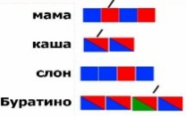
РАБОТА В ТЕТРАДИ | ЧИСТОПИСАНИЕ  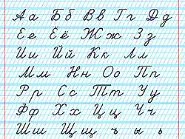 | ЧТЕНИЕ
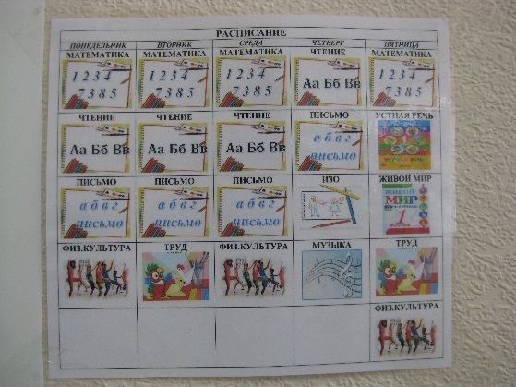
Важно, не просто использовать на уроке визуальные подсказки, схемы и специальные пособия, а научить детей, самостоятельно ими пользоваться, чем мы и занимаемся в течении всего учебного года.
Существует ещё один способ общения, который нами практикуется для работы с детьми с РАС - макатон. Макатон — это уникальная языковая программа с использованием жестов, символов и устной речи, помогающая людям с коммуникативными трудностями общаться.
Данный способ коммуникации мы чаще всего используем во внеурочной деятельности(а именно жесты) для более мобильного общения.
Важно понимать, что предлагаемые способы общения не призваны заменить речь. Наоборот, они даже стимулируют её появление, чем раньше ребенок начнет общаться с окружающими, пусть даже с помощью жестов, символов, пиктограмм или карточек, тем быстрее он перейдет к устной речи. Тем более что, исследования показали, что одни и те же участки мозга ответственны как за речь, так и за язык жестов. Начав общаться с помощью любых способов альтернативной коммуникации, многие люди затем естественно замещают их устной речью.
Способность общаться — один из самых важных навыков, необходимых нам в жизни. Ведь общение-это не только разговор по душам, но и умение обратиться за помощью, умение объяснить беспокоящую тебя ситуацию. Для того, чтоб наши дети чувствовали себя более комфортно в обществе, мы и учим их общаться, пытаться контактировать различными способами, а нахождение ребёнка в классе помогает детям с аутизмом на практике применять эти способы общения.

Литература:
1. Лебединская К.С., Никольская О.С., Баенская Е.Р. и др. Дети с нарушениями общения: Ранний детский аутизм. М.: Просвещение, 1989.
2. Мастюкова Е.М., Ульянова Р.К. Особенности речевого развития у детей с ранним детским аутизмом, проявляющимся на фоне резидуально-органической недостаточности ЦНС // Дефектология. - - 1990. - №5.
3. Морозова Т.И. Характеристика и основные принципы коррекции речевых нарушений при раннем детском аутизме // Дефектология. - 1990. - №5.
4. Никольская О. С., Баенская Е. Р., Либлинг М. М. Аутичный ребенок. Пути помощи: Теревинф; Москва; 2007

